Ақпарат
16.11.2021 «Қазақстан Республикасының Тұңғыш Президент күні және Қазақстан Республикасының Тәуелсіздігінің 30 жылдығы» мерекелеріне арналған мектепішілік пікірсайыс ZOOM форматта өтті.
Елдегі қазіргі жағдайды талдау және қоғамдық талқылау арқылы оқушылардың саяси белсенділігі мен азаматтық ұстанымын арттыруда өз ойларын ортаға салды. Қоғамның қозғаушы күші ретінде озық идеялармен, өздерінің ұшқыр ойларымен қаруланып,келген командалар арасында пікірталас қызықты болды.
I орынмен «Сұңқар»фракциясы Асетова Аяулым, Женис Айсұлу
II орынмен « Алаш»фракциясы Сапарбеков Алмаз, Сейлхан Аружан

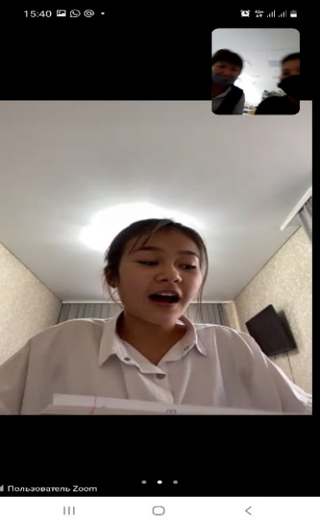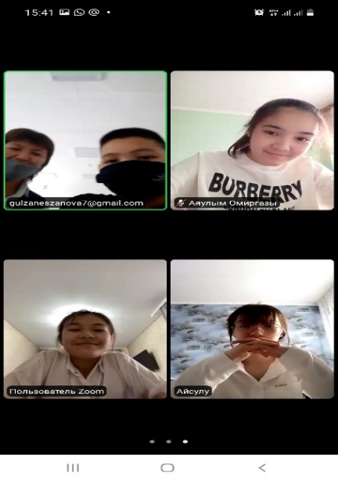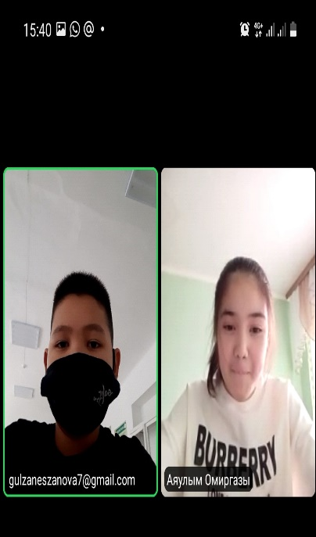

Орындаған: Есжанова.Г

